Denne rutinen skal benyttes dersom man skal registrere en forlengelse av et stillingsforhold. Dette forutsetter at det ikke er et opphold i datointervallet. Benytte det allerede eksisterende stillingsforholdet.

 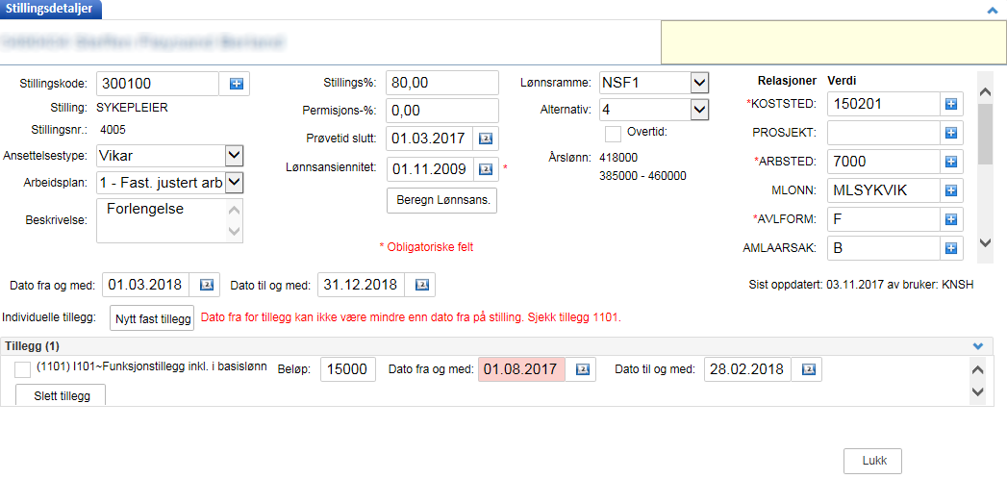

Korriger datoer for eventuelle tillegg tilsvarende dato for forlengelse

Sett inn NY dato fra og til. Husk at dato må være direkte påfølgende eksisterende stilling

Skriv inn «Forlengelse»

**Dokumentasjon og overføring til UBW**

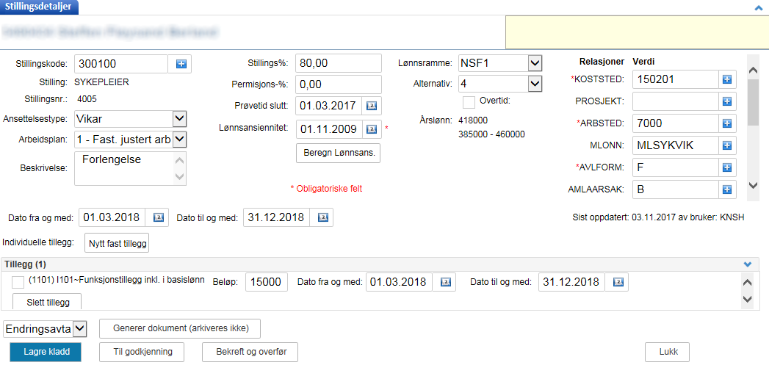

Generer ‘Endringsavtale’. Arbeidsavtalen vil nå bli tilgjengelig i Ekspederingsmodulen, og er klar for å sendes til ansatt for [elektronisk signering](https://helsevest.sharepoint.com/:b:/r/sites/HBE-intranett-Okonomi-finansavdelingen/Fagsenter%20administrative%20system/Innsiden%20-%20Personalportalen/Brukerveiledning%20-%20Elektronisk%20signering.pdf?csf=1&web=1&e=lg6SPF).

Bekreft og overfør til UBW når varsel for signert avtale er mottatt via e-post